湟源县消防救援大队

2023年部门预算

目 录

第一部分 部门概况
一、主要职能
二、机构设置
三、部门预算部门构成
第二部分 部门预算表
一、收支总表
二、收入总表
三、支出总表
四、财政拨款收支总表
五、一般公共预算支出表
六、一般公共预算基本支出表
七、一般公共预算“三公”经费支出表
八、政府性基金预算支出表
第三部分 部门预算情况说明
第四部分 名词解释

第一部分 部门概况

一、主要职能
（一）认真贯彻"预防为主，防消结合"的方针，严格执行国家和地方的各项消防法律、法规，负责本地区的消防监督、执勤灭火和队伍的管理教育工作。
（二）组织开展消防安全教育和消防安全检查，督促整改火灾隐患。
（三）组织一般火灾原因调查，处理火灾事故，负责消防产品监督管理和技术指导工作。
（四）指导企业专职消防队、志愿消防队和义务消防队的业务建设。
（五）加强执勤战备，掌握消防安全重点单位的情况，指导消防救援站制定灭火预案，并适时进行演练，随时做好战斗准备，组织火灾扑救。
（六）加强队伍的管理教育，严格执行上级各项规章制度，培养严明的纪律和良好的战斗作风，做好安全工作，预防各类事故的发生。
（七）负责队伍的思想政治工作，保持队伍高度稳定，保证各项任务的顺利完成。
（八）搞好队伍后勤建设，提高后勤保障能力和队员生活水平。
二、机构设置
湟源县消防救援大队，是一个为维护辖区的公共消防安全和人民生命财产安全而设立的专门消防机构。大队主要负责湟源县机关、团体、企事业单位的防火监督、开业前消防检查、消防知识普及、消防业务培训和对下辖消防救援站的管理等工作，担负着湟源县辖区内的灭火救援、社会救助等任务。
三、部门预算部门构成
纳入湟源县消防救援大队部门2023年部门预算编制范围的二级预算单位包括：
序号 | 部门名称
1 | 无

第二部分 部门预算表
部门公开表1
收支总表
单位：万元
收 入 |  | 支 出
项 目 | 预算数 | 项目（按功能分类） | 预算数
一、一般公共预算拨款收入 | 410.00 | 一、一般公共服务支出
二、政府性基金预算拨款收入 |  | 二、外交支出
三、国有资本经营预算拨款收入 |  | 三、国防支出
四、财政专户管理资金收入 |  | 四、公共安全支出
五、事业收入 |  | 五、教育支出
六、上级补助收入 |  | 六、科学技术支出
七、附属单位上缴收入 |  | 七、文化旅游体育与传媒支出
八、事业单位经营收入 |  | 八、社会保障和就业支出
九、其他收入 |  | 九、社会保险基金支出
 |  | 十、卫生健康支出
 |  | 十一、节能环保支出
 |  | 十二、城乡社区支出
 |  | 十三、农林水支出
 |  | 十四、交通运输支出
 |  | 十五、资源勘探工业信息等支出
 |  | 十六、商业服务业等支出
 |  | 十七、金融支出
 |  | 十八、援助其他地区支出
 |  | 十九、自然资源海洋气象等支出
 |  | 二十、住房保障支出
 |  | 二十一、粮油物资储备支出
 |  | 二十二、国有资本经营预算支出
 |  | 二十三、灾害防治及应急管理支出 | 410.00
 |  | 二十四、预备费
 |  | 二十五、其他支出
 |  | 二十六、转移性支出
 |  | 二十七、债务还本支出
 |  | 二十八、债务付息支出
 |  | 二十九、债务发行费用支出
 |  | 三十、抗疫特别国债安排的支出
 |  | 三十一、往来性支出
本年收入合计 | 410.00 | 本年支出合计 | 410.00
上年结转 |  | 结转下年
收入总计 | 410.00 | 支出总计 | 410.00

部门公开表2
收入总表
单位：万元
预算部门 | 合计 | 上年结转 | 一般公共预算拨款收入 | 政府性基金预算拨款收入 | 国有资本经营预算拨款收入 | 财政专户管理资金收入 | 事业收入 | 上级补助收入 | 附属部门上缴收入 | 事业部门经营收入 | 其他收入
 | 410.00 |  | 410.00
湟源县消防救援大队 | 410.00 |  | 410.00
湟源县消防救援大队（本级） | 410.00 |  | 410.00

部门公开表3
支出总表
单位：万元
科目编码 | 科目名称 | 合计 | 基本支出 | 项目支出 | 事业部门经营支出 | 上缴上级支出 | 对附属部门补助支出
合计 |  | 410.00 |  | 410.00
224 | 灾害防治及应急管理支出 | 410.00 |  | 410.00
22402 | 消防救援事务 | 410.00 |  | 410.00
2240201 | 行政运行 | 410.00 |  | 410.00

部门公开表4
财政拨款收支总表
单位：万元
收 入 |  | 支 出
项 目 | 预算数 | 项 目 | 合计 | 一般公共预算 | 政府性基金 预算
一、本年收入 | 410.00 | 一、本年支出 | 410.00 | 410.00
（一）一般公共预算拨款收入 | 410.00 | （一）一般公共服务支出
（二）政府性基金预算拨款收入 |  | （二）外交支出
 |  | （三）国防支出
 |  | （四）公共安全支出
 |  | （五）教育支出
 |  | （六）科学技术支出
 |  | （七）文化旅游体育与传媒支出
 |  | （八）社会保障和就业支出
 |  | （九）社会保险基金支出
 |  | （十）卫生健康支出
 |  | （十一）节能环保支出
 |  | （十二）城乡社区支出
 |  | （十三）农林水支出
 |  | （十四）交通运输支出
 |  | （十五）资源勘探工业信息等支出
 |  | （十六）商业服务业等支出
 |  | （十七）金融支出
 |  | （十八）援助其他地区支出
 |  | （十九）自然资源海洋气象等支出
 |  | （二十）住房保障支出
 |  | （二十一）粮油物资储备支出
 |  | （二十二）国有资本经营预算支出
 |  | （二十三）灾害防治及应急管理支出 | 410.00 | 410.00
 |  | （二十四）预备费
 |  | （二十五）其他支出
 |  | （二十六）转移性支出
 |  | （二十七）债务还本支出
 |  | （二十八）债务付息支出
 |  | （二十九）债务发行费用支出
 |  | （三十）抗疫特别国债安排的支出
 |  | （三十一）往来性支出
二、上年结转 |  | 二、结转下年
（一）一般公共预算拨款
（二）政府性基金预算拨款
收入总计 | 410.00 | 支出总计 | 410.00 | 410.00

部门公开表5
一般公共预算支出表
单位：万元
支出功能分类科目 |  |  |  | 2023年预算数
科目编码 |  |  | 科目名称 | 合计 | 基本支出 | 项目支出
类 | 款 | 项
合计 |  |  |  | 410.00 |  | 410.00
224 |  |  | 灾害防治及应急管理支出 | 410.00 |  | 410.00
 | 02 |  | 消防救援事务 | 410.00 |  | 410.00
 |  | 01 | 行政运行 | 410.00 |  | 410.00

部门公开表6
一般公共预算基本支出表
单位：万元
支出经济分类科目 |  |  | 2023年基本支出
科目编码 |  | 科目名称 | 合计 | 人员经费 | 公用经费
类 | 款
合计
302 |  | 商品和服务支出
 | 99 | 其他商品和服务支出
（注：此表为空表）

部门公开表7
一般公共预算“三公”经费支出表
单位：万元
上年预算数 |  |  |  |  |  | 2023年预算数
合计 | 因公出国(境)费用 | 公务用车购置及运行费 |  |  | 公务接待费 | 合计 | 因公出国(境)费用 | 公务用车购置及运行费 |  |  | 公务接待费
 |  | 合计 | 公务用车购置费 | 公务用车运行费 |  |  |  | 合计 | 公务用车购置费 | 公务用车运行费
（注：此表为空表）

部门公开表8
政府性基金预算支出表
单位：万元
支出功能分类科目 |  |  |  | 2023年预算数
科目编码 |  |  | 科目名称 | 合计 | 基本支出 | 项目支出
类 | 款 | 项
合 计
（注：此表为空表）

第三部分 部门预算情况说明

一、关于湟源县消防救援大队2023年部门收支预算情况的总体说明
按照综合预算的原则，湟源县消防救援大队所有收入和支出均纳入部门预算管理。收入包括：一般公共预算拨款收入410.00万元；支出包括：灾害防治及应急管理支出410.00万元。湟源县消防救援大队2023年收支总预算410.00万元。
二、关于湟源县消防救援大队2023年部门收入预算情况说明
湟源县消防救援大队2023年收入预算410.00万元，其中：一般公共预算拨款收入410.00万元，占100.00%。
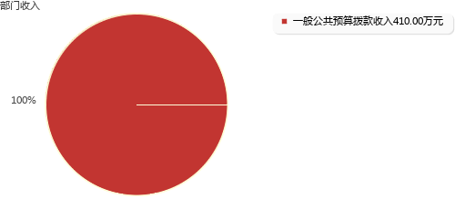
三、关于湟源县消防救援大队2023年部门支出预算情况说明
湟源县消防救援大队2023年支出预算410.00万元，其中：项目支出410.00万元，占100.00%。
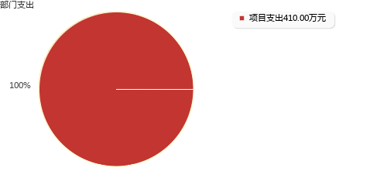
- 关于湟源县消防救援大队2023年财政拨款收支预算情况的总体说明
湟源县消防救援大队2023年财政拨款收支总预算410.00万元，比上年增加10.00万元，主要是装备购置建设经费。收入包括：一般公共预算拨款收入410.00万元，上年结转0.00万元；政府性基金预算拨款收入0.00万元，上年结转0.00万元。支出包括： 灾害防治及应急管理支出410.00万元。
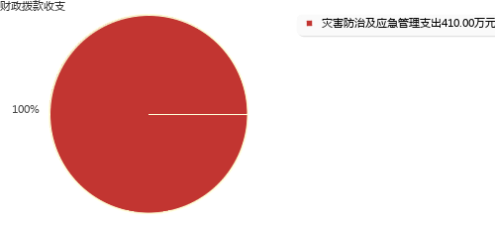
五、关于湟源县消防救援大队2023年一般公共预算当年拨款情况说明
（一）一般公共预算当年拨款规模变化情况。
湟源县消防救援大队2023年一般公共预算当年拨款410.00万元,比上年增加10.00万元，主要是根据《青海省消防救援队伍地方经费管理实施细则》（青财建字【2023】27号）文件消防经费增加10万元。
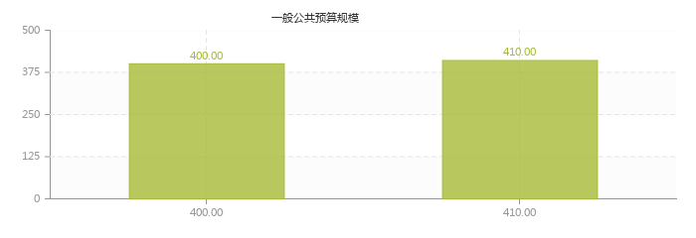
（二）一般公共预算当年拨款结构情况。
灾害防治及应急管理支出（类）410.00万元，占100.00%。
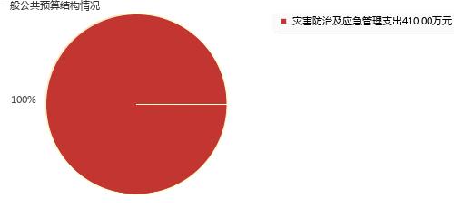
（三）一般公共预算当年拨款具体使用情况。
灾害防治及应急管理支出（类）消防救援事务（款）行政运行（项）2023年预算数为410.00万元，比上年增加10.00万元，增长2.50%。主要是根据《青海省消防救援队伍地方经费管理实施细则》（青财建字【2023】27号）文件消防经费增加10万元。
六、关于湟源县消防救援大队2023年一般公共预算基本支出情况说明
湟源县消防救援大队2023年没有使用一般公共预算。
七、关于湟源县消防救援大队2023年一般公共预算“三公”经费预算情况说明
湟源县消防救援大队2023年一般公共预算“三公”经费预算数为0.00万元，比上年增加0.00万元，其中：因公出国（境）费0.00万元，增加0.00万元；公务用车购置及运行费0.00万元，增加0.00万元；公务接待费0.00万元，增加0.00万元。2023年“三公”经费预算与上年无增减变动。
八、关于湟源县消防救援大队2023年政府性基金预算支出情况的说明
湟源县消防救援大队2023年没有使用政府性基金预算拨款安排的支出。
九、其他重要事项的情况说明
（一）机关运行经费安排情况。
2023年湟源县消防救援大队无机关运行经费。
（二）政府采购安排情况。
2023年湟源县消防救援大队各单位政府采购预算总额0万元，其中：政府采购货物预算0万元、政府采购工程预算0万元、政府采购服务预算0万元。
（三）国有资产占有使用情况。
截至2023年2月底，湟源县消防救援大队所属各预算单位共有车辆8辆，其中，省级领导干部用车0辆、厅级领导干部用车辆0辆、一般公务用车0辆、一般执法执勤用车1辆、特种专业技术用车5辆、其他用车2辆。单价50万元以上通用设备0台（套），单价100万元以上专用设备0台（套）。
（四）绩效目标设置情况。
2023年湟源县消防救援大队预算均实行绩效目标管理，涉及项目1个，预算金额410.00万元。

部门预算项目支出绩效目标公开表
预算年度：2023 |  |  |  |  |  |  | 金额单位：万元
项目名称 | 批复数 | 绩效目标 | 绩效指标 |  |  | 绩效指标性质 | 绩效指标值 | 绩效度量单位
 |  |  | 一级指标 | 二级指标 | 三级指标
经常性项目经费及人员经费 | 100.00 | 经常性项目经费及人员经费 | 产出指标 | 数量指标 | 50 | ≥ | 50 | 50
 |  |  | 效益指标 | 经济效益指标 | 满足单位正常运转 | ≥ | 95 | 95
 |  |  | 满意度指标 | 服务对象满意度指标 | 保障人民生活的安全稳定 | ≥ | 80000 | 80000
消防综合业务经费 | 310.00 | 经常性项目经费及消防救援队伍人员经费 | 产出指标 | 数量指标 | 编制人数 | ≥ | 36 | 36
 |  |  | 效益指标 | 社会效益指标 | 保证全县的灭火救援工作 | ≥ | 98 | 98
 |  |  | 满意度指标 | 服务对象满意度指标 | 全县人民满意度 | ≥ | 90 | 90

第四部分 名词解释
一、收入类
财政拨款收入：指本级财政当年拨付的资金，包括一般公共预算拨款收入和政府性基金预算拨款收入。其中：一般公共预算拨款收入包括财政部门经费拨款、专项收入、行政事业性收费收入、罚没收入、国有资源（资产）有偿使用收入和其他收入。
二、支出类
项目支出：指在基本支出之外为完成特定行政任务和事业发展目标所发生的支出。
三、支出科目类
灾害防治及应急管理支出（类）消防救援事务（款）行政运行（项）：反映行政单位（包括实行公务员管理的事业单位）的基本支出。
四、部门专业类名词
无。

